Қақтығысты болдырмау жолдары

Тілдесу кезінде қысым пайда болса келесі пунктерді байқап көріңіз:
- Тілдесер адамға шынайылықпен назар салыңыз, шыдамдылық, достық, жақсы ниет.
- Егер сұхбаттанушы тым қобалжып тұрса, баяу сөйлеу, өзіңді басқару, ойлап сөйлеу, сабырлы болу.
- Сұхбаттасушының ойын соңына дейін жеткізуіне кедергі жасамау
- Сұхбаттанушыға оның жағдайын түсінетініңді білдіру;
- Егер объективті болса, өз кінәңді мойындау;
- Сұхбаттанушыға оның қателесіп тұрғанын барынша сыпайы түрде жеткізу;
- Мәселені шешу үшін сұхбаттанушымен жауапкершілікті бөлісу, болашақтағы ынтымақтастық жоспарын анықтау.

Қақтығыстарды азайту бойынша кеңестер

- Рухани көзқарасыңызды ашыңыз. Адам – ұяшық қуыршағы: оның өзі бар, оның ішінде тағы бір – ішкі болады, оның ішінде – тағы бір , тереңірек біреуі болады. Жұмсақ сөздермен сөйлесіп, әңгімелесушіні тыңдаған дұрыс.
- Әлемдегі ең маңызды адам – сенің алдыңдағы жан. Әңгімелесуші адам тәрбиесіз, алаңғасар , ақылсыз немесе агрессивті болуы мүмкін. Бірақ сіз қаншалықты сабырлы болсаңыз, бұл сіздің талантты серіктес екендігіңізді білдіреді.
- Әңгімелесуші сізге ұнайтындай болсын. Өзіңіз туралы емес, ол туралы көп жақсы сөздер айтыңыз.
- Әңгімелесушіге тас лақтырмаңыз. Тілдесу барысында сыпайы әрі нақты болыңыз.
- Себепсіз тіл тигізбеңіз. Сізге тілдесу барысында сұхбаттасушы әрдайым сіздің алдыңызға тұғырға көтерілгені, және сізді лас суға дейін төмендеткені ұнайды ма? Тілдесуде әркім өз артықшылығын көрсетуге тырысады, екеуі бірдей нәрсе жасайды. Бұған жол бермеу үшін тілдесуде тең негізде байланыс орнатыңыз.
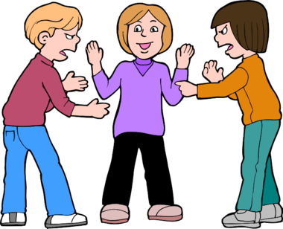
- Мәселені шешу емес, тек таласу ғана маңызды адаммен маңызы жоқ нәрсеге бола таласпаңыз, ал ең бастысы әңгімелесушімен бірге мәселені шешу ойыңызда болса, босқа тартысуды бастап қажет емес.
- Әңгімелесушінің бұрыс емес, дұрыс жақтарын іздеуге, қарыласуға емес, келісуге тырысыңыз.
- Қате пікірде болу мүмкін екендігінді мойында: «Тыңдашы, мүмкін менікі дұрыс емес шығар, ақылға салайық».
- Қарсыласуға емес, келісімге келуге жеңіске емес, шыңдыққа, бейбітшілікке талпынуға тырысу керек.

